МИНИСТЕРСТВО ОБРАЗОВАНИЯ РЕСПУБЛИКИ БЕЛАРУСЬ

Учреждение образования «Полоцкий государственный университет»

Факультет информационных технологий

Кафедра технологий программирования

**ЛАБОРАТОРНАЯ РАБОТА №4**

по дисциплине: **«Надёжность программного обеспечения»**

на тему: «**Тестовая документация**»

Вариант 9

ВЫПОЛНИЛ студент группы

Скиженок М.В.

ПРОВЕРИЛ преподаватель

Дашкевич М.П.

Новополоцк 2018 г.

Цель работы: изучить основные виды тестовой документации.

Анализ задания: написать Acceptance Sheet для страницы регистрации аккаунта на сайте google.com

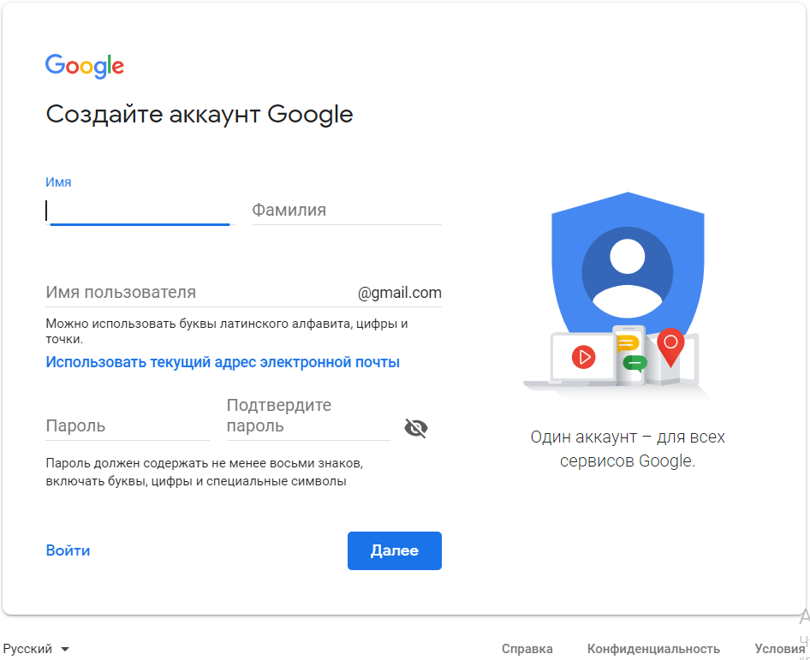

Страница варианта задания

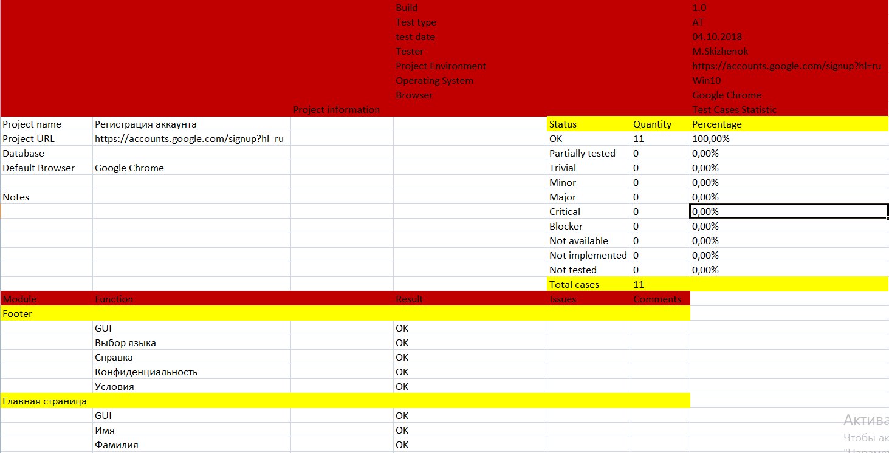

Excel

Вывод: изучил основные виды тестовой документации.